|  |  |  |  |  |  |
| --- | --- | --- | --- | --- | --- |
|  | | **작성자** | **2016184005 김의진**  **2017184014 박재홍** | **팀명** | TRIPY |
| **주차** |  | **기간** | **2021.01.06~2021.01.19** | **지도교수** | **정 내 훈**(서명) |
| **이번주 한일** | * **김의진 : 코드 정리 및 불필요한 내용 삭제** * **박재홍 : 왕국 UI 업데이트, 상점 기능 완성, 방명록 디자인** | | | | |

**<상세 수행내용>**

* + **김의진**  
    - 공동 작업 시작하기 위해 코드를 알아보기 쉽도록 정리하고 불필요한 내용들을 삭제 및 수정.

- 팀원에게 현재 진행되고 작업 내용 설명과 알아야 할 내용들을 숙지.

* + **박재홍**

- 왕국 디자인 UI 디자인 수정 및 필요한 재화 데이터 추가.

- 방명록 디자인 추가.

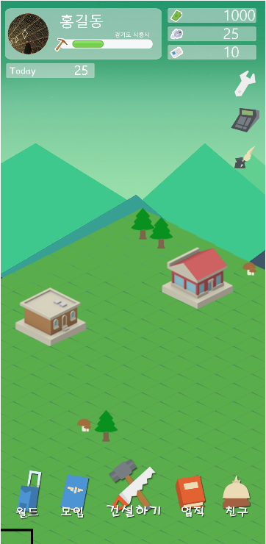 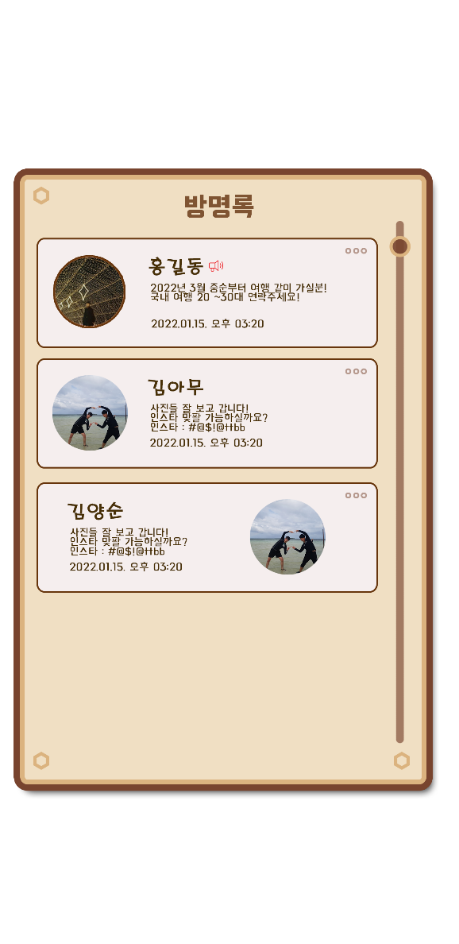

- 건물이나 나무들이 생성된 상태인 샘플 맵으로 시작.

- 상점 버그 수정.

|  |  |  |  |
| --- | --- | --- | --- |
| **문제점 정리** | 방명록 그래픽 수정 및 기능 구현 | **해결 방안** | 리소스 제작 및 기능 추가. |
| **다음 주차** |  | **다음 기간** | **2021.01.20~2021.02.03** |
| **다음주 할 일** | 방명록 완성 및 채팅 시스템 관련 공부 | | |
| **지도교수**  **Comment** |  | | |